Гаджет – (с английского – штуковина, приспособление, устройство, безделушка), небольшое устройство созданное ввспомогательных целях, для того что бы облегчить быт человека.
К гаджетам можно отнести смартбраслеты, электронные пластыри, очки виртуальной реальности, плееры, планшеты, МРЗ—плеер, электронная книга, цифровой фотоаппарат, смартфон.

Польза гаджетов
Телевизор и интернет являются основными источниками информации. Помогают в работе и учёбе.
Работа с компьютером развивает внимание, логическое и абстрактное мышление.
Гаджеты можно рассматривать не как средства развлечения, а как реальную помощь в развитии ребёнка. Существует множество и учебных приложений направленных на развитие мелкой моторики, реакции, логики, памяти и других важных навыков.
Компьютерные игры детям помогут научиться принимать самостоятельные решения, а также быстро переключаться с одного действия на другое.
Компьютер хорошо влияет и на творческие способности, дети начинают быстро изучать языки, учатся рисовать. Это отличный способ самообразования.
Умение пользоваться интернетом, может стать хорошей школой общения и навыков по поиску и отбору информации.
Гаджеты – это источник информации и способ развлечений и общения.
Постоянное использование гаджетов небезопасно для здоровья.
Влияние гаджетов на здоровье:
- электромагнитное излучение;
- искривления позвоночника;
- синдром сухого глаза, развитие близорукости;
- головные боли;
- синдром компьютерной мыши, болезнь де Кервена;
- нарушения сна.
Гаджет – друг, если его использовать разумно и дозировано, а при злоупотреблении он станет вашим врагом.
Болезнь Номофобия
Суть болезни заключается в том, что человек боится оказаться без интернета или без мобильной связи. Подтверждением имеющегося расстройства является такие чувства, как раздражительность, страх и тревога. Опасность болезни - стираются грани личного пространства, ведь звонок может раздаться в любой момент, раздражительность плохой сон, галлюцинации. Номофобия преследует тех, кто испытывает зависимость от смартфона.

Врачи рекомендуют
Детям от 7 до 10 лет играть в день не более 25 минут, а ребятам от 11 до 14 лет не более 40 минут. Отдыхать столько сколько играл. Выключать гаджеты за 2 часа до сна.
Как использовать гаджеты безопасно
1. Не носить устройства мобильной связи на шее, поясе, одежды, чтобы снизить негативное влияние электромагнитных волн на здоровье.
2. Максимально сохранить время контакта с устройствами мобильной связи.
3. Отдалять устройства мобильной связи на максимальное расстояние от головы в момент соединения и разговора. Например, применять громкую связь или гарнитуру.

5. Перед сном размещать устройства мобильной связи на расстоянии более 2 метра от головы.

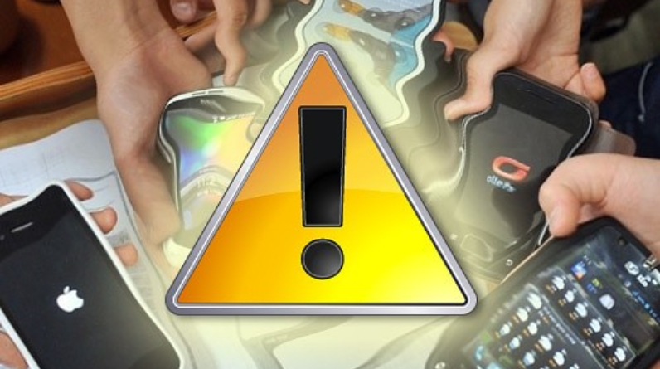

Для того чтобы уберечь ребенка от негативного влияния компьютера, следует соблюдать некоторые правила безопасности работы с современной техникой.
1) компьютер нужно ставить к стене задней стенкой;
2) ежедневно проветривайте и производите влажную уборку помещения, в котором находится компьютер;
3) рабочее место должно быть хорошо освещено;
4) по возможности, для увлажнения воздуха, рекомендуется поставить рядом с компьютером аквариум;
5) обязательно подберите удобный комплекс упражнений и выполняйте гимнастику для глаз.
Зарядка для глаз при работе на компьютере способна творить настоящие чудеса. В этом легко убедиться — достаточно выделить для выполнения следующих упражнений несколько минут в день:
- частое моргание в течение 2-х минут улучшает внутриглазное кровообращение;
- сведение глаз к переносице. Скосите глаза вправо, а затем переведите взгляд по прямой линии. Проделайте то же самое в противоположном направлении;

- «велотренажер». Перемещайте взгляд в разные стороны: вправо — влево, вверх — вниз, по кругу, восьмеркой. Такая гимнастика для глаз при работе на компьютере укрепляет глазные мышцы. Глаза при этом могут быть закрыты или открыты, по вашему желанию; зажмурьтесь на 3-5 секунд, затем откройте глаза. Повторить 7 раз. Упражнение расслабляет глазные мышцы и активизирует кровообращение;
- тремя пальцами без усилия нажмите на верхние веки, продолжайте воздействие в течение 2-х секунд. Простая, но эффективная зарядка для глаз при работе на компьютере улучшает отток внутриглазной жидкости;
- встаньте возле окна, сосредоточьтесь на предмете, расположенном в непосредственной близости (точка на оконном стекле), а потом переведите взгляд на удаленный объект (дом или дерево). Повторите 10 раз;
- закройте глаза и медленно перемещайте глазными яблоками вверх-вниз. Повторите 5 раз;
- «рисуем в воздухе» или гимнастика для глаз при работе на компьютере для любителей творчества. Открытыми глазами рисуйте в воздухе сначала простые геометрические фигуры, а затем сложные объекты и масштабные композиции.
Конечно, польза и вред интернета стоят на разных чашах весов. Преимуществ у него намного больше. Ну, а многих пагубных последствий интернета можно избежать. Если использовать его с умом.

Адрес отделения психологической
помощи гражданам:
г. Когалым, ул. Дружбы Народов, д. 12 кв. 36

Контактный телефон:
8 (34667) 2-92-91 (доб. 205)

Сайт учреждения:
www.kson86.ru

Официальная группа учреждения
в социальной сети «ВКонтакте»:
https://vk.com/kson_jemchujina

Официальная группа учреждения
в социальной сети «Одноклассники»:
https://ok.ru/bukogalyms

Официальная группа учреждения
в мессенджере «Telegram»:
https://t.me/KKCSON

Бюджетное учреждение Ханты-
Мансийского автономного округа – Югры «Когалымский комплексный центр социального
обслуживания населения»

ОТДЕЛЕНИЕ ПСИХОЛОГИЧЕСКОЙ ПОМОЩИ ГРАЖДАНАМ

Безопасность при использовании современных гаджетов

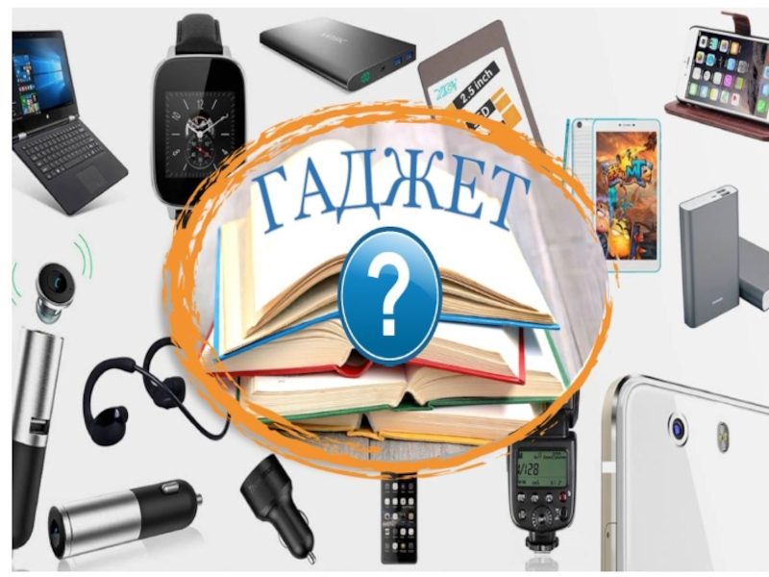

г. Когалым

